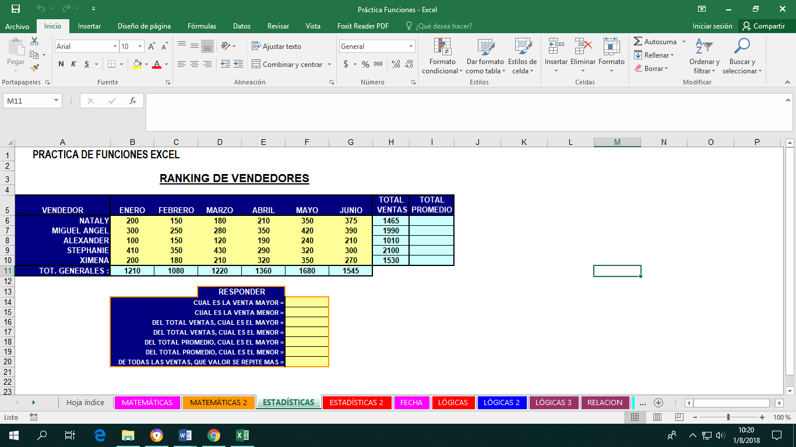

AVERIGUAR LAS SIGUIENTES FORMULAS
TOTAL VENTAS =SUMA(H6:H10)
TOTAL PROMEDIO =PROMEDIO(I6:I10)
TOT. GENERALES =?
CUAL ES LA VENTA MAYOR =MAX(B6:G10)
CUAL ES LA VENTA MENOR =MIN(B6:G10)
DEL TOTAL VENTAS, CUAL ES EL MAYOR =MAX(H6:H10)
DEL TOTAL VENTAS, CUAL ES MENOR =MIN(H6:H10)
DEL TOTAL PROMEDIO, CUAL ES EL MENOR =MIN(I6:I10)
DEL TOTAL PROMEDIO, CUAL ES EL MAYOR =MAX(I6:I10)
DE TODAS LAS VENTAS, QUE VALOR SE REPITE MAS =MODA(B6:G10)

